Отчет по лабораторной работе №2
Егор Витальевич Кузьмин
Содержание

1. Цель работы
Целью лабораторной работы является изучение базовых математических моделей динамических систем и освоение инструментов численного моделирования в языке Julia. В рамках работы были реализованы эпидемиологическая модель SIR и модель Лотки–Вольтерры «хищник–жертва», а также проведено исследование влияния параметров на поведение этих моделей.

2. Постановка задачи
В ходе выполнения лабораторной работы требовалось:
- подготовить проект Julia и активировать рабочее окружение;
- реализовать модель SIR;
- выполнить расчёты для модели SIR и построить графики;
- исследовать влияние изменения параметров в модели SIR;
- реализовать модель Лотки–Вольтерры;
- выполнить расчёты и анализ результатов для модели Лотки–Вольтерры;
- исследовать влияние параметров в модели Лотки–Вольтерры;
- оформить результаты в виде отчёта.

3. Подготовка проекта
На первом этапе был выполнен запуск среды Julia и активация проекта. Это необходимо для корректного подключения зависимостей и работы с подготовленной структурой каталогов.
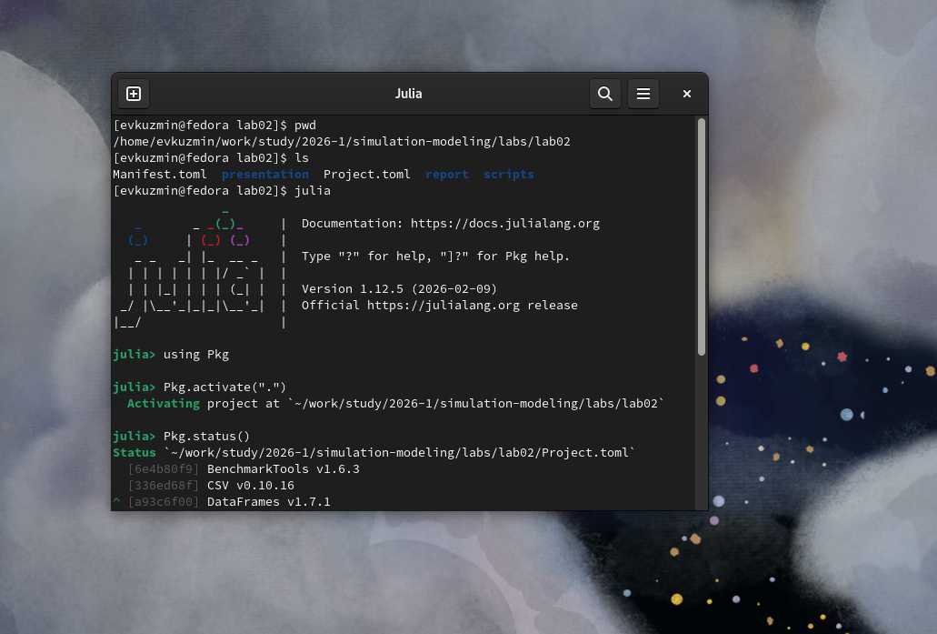
Активация проекта Julia
После этого была выполнена проверка установленных пакетов проекта. По результатам видно, что все необходимые библиотеки подключены и доступны для дальнейшей работы.
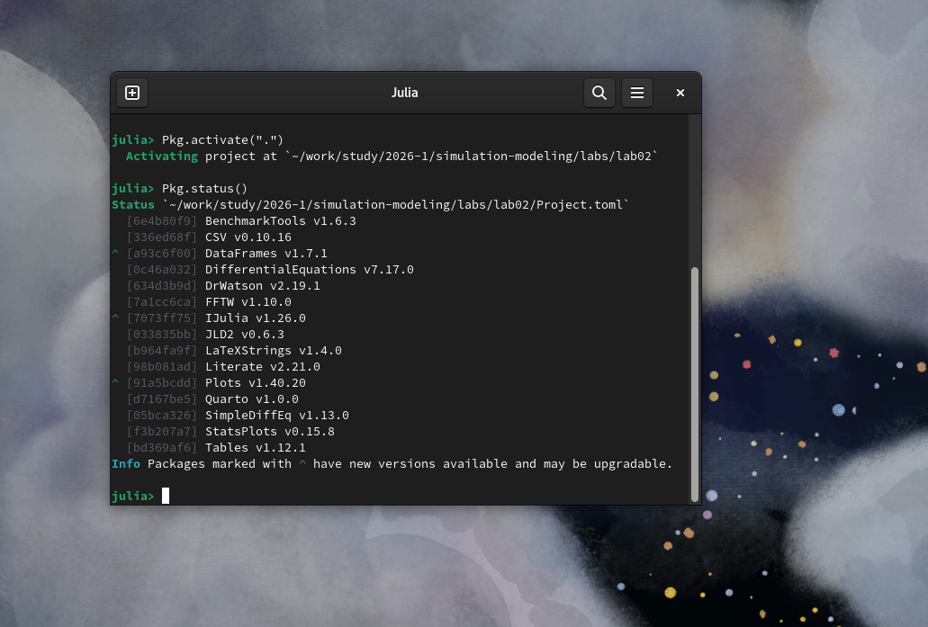
Проверка пакетов проекта

4. Исследование модели SIR

4.1 Теоретические сведения
Модель SIR описывает распространение инфекции в замкнутой популяции, которая разбивается на три группы:
- $S$ — восприимчивые;
- $I$ — инфицированные;
- $R$ — выздоровевшие.
Система уравнений модели имеет вид:
$$\frac{dS}{dt}=−βc\frac{I}{N}S,$$
$$\frac{dI}{dt}=βc\frac{I}{N}S−γI,$$
$$\frac{dR}{dt}=γI,$$
где $β$ — вероятность заражения, $c$ — среднее число контактов, $γ$ — скорость выздоровления, а $N=S+I+R$ — общая численность популяции.

4.2 Реализация модели SIR
Ниже приведён основной листинг программы, реализующей модель SIR. В программе задаётся функция правой части системы обыкновенных дифференциальных уравнений, параметры модели, начальные условия, а затем выполняется численное решение и построение графиков.
using DrWatson
@quickactivate "project"
using DifferentialEquations
using SimpleDiffEq
using Tables
using DataFrames
using StatsPlots
using LaTeXStrings
using Plots
using BenchmarkTools
# Настройка директорий
script_name = splitext(basename(PROGRAM_FILE))[1]
mkpath(plotsdir(script_name))
mkpath(datadir(script_name))
# Функция правой части системы ОДУ
function sir_ode!(du, u, p, t)
S, I, R = u
β, c, γ = p
N = S + I + R
@inbounds begin
du[1] = -β * c * I / N * S
du[2] = β * c * I / N * S - γ * I
du[3] = γ * I
end
return nothing
end
# Параметры модели
δt = 0.1
tmax = 40.0
tspan = (0.0, tmax)
u0 = [990.0, 10.0, 0.0]
p = [0.05, 10.0, 0.25]
R0 = (p[2] * p[1]) / p[3]
prob_ode = ODEProblem(sir_ode!, u0, tspan, p)
sol_ode = solve(prob_ode, dt = δt)
df_ode = DataFrame(Tables.table(sol_ode'))
rename!(df_ode, ["S", "I", "R"])
df_ode[!, :t] = sol_ode.t
df_ode[!, :N] = df_ode.S + df_ode.I + df_ode.R
df_ode[!, :Re] = R0 .* df_ode.S ./ df_ode.N
После написания и сохранения программы был подготовлен файл скрипта модели SIR.
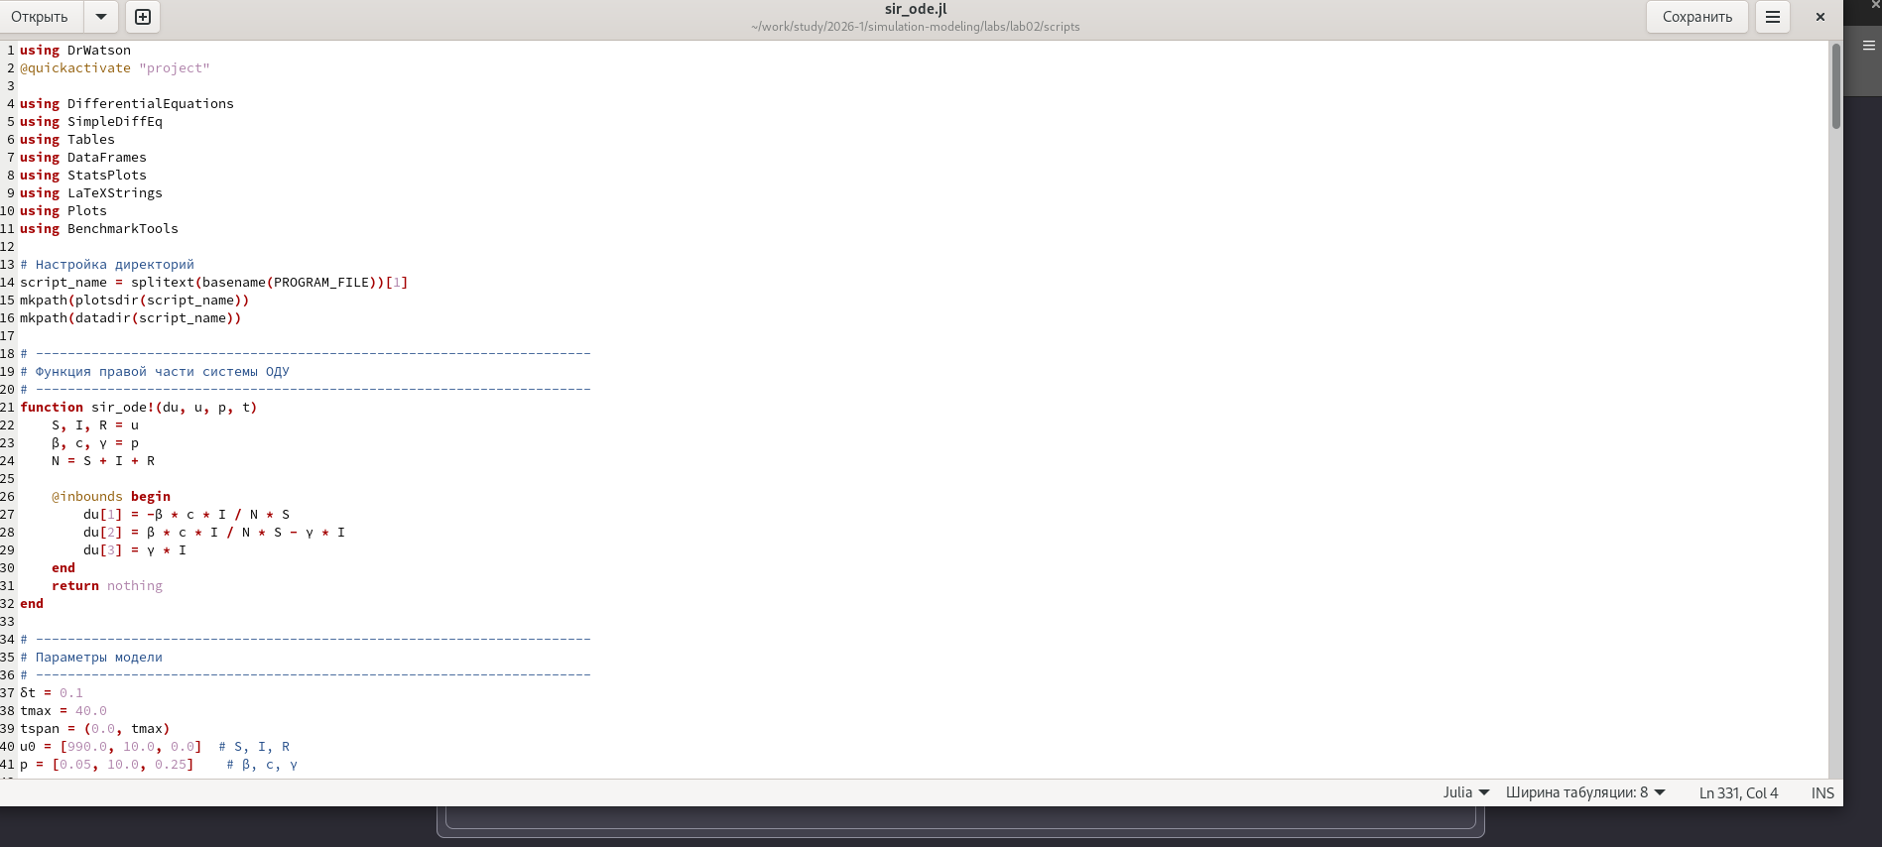
Код модели SIR
Далее был выполнен запуск скрипта модели с активированным окружением проекта.
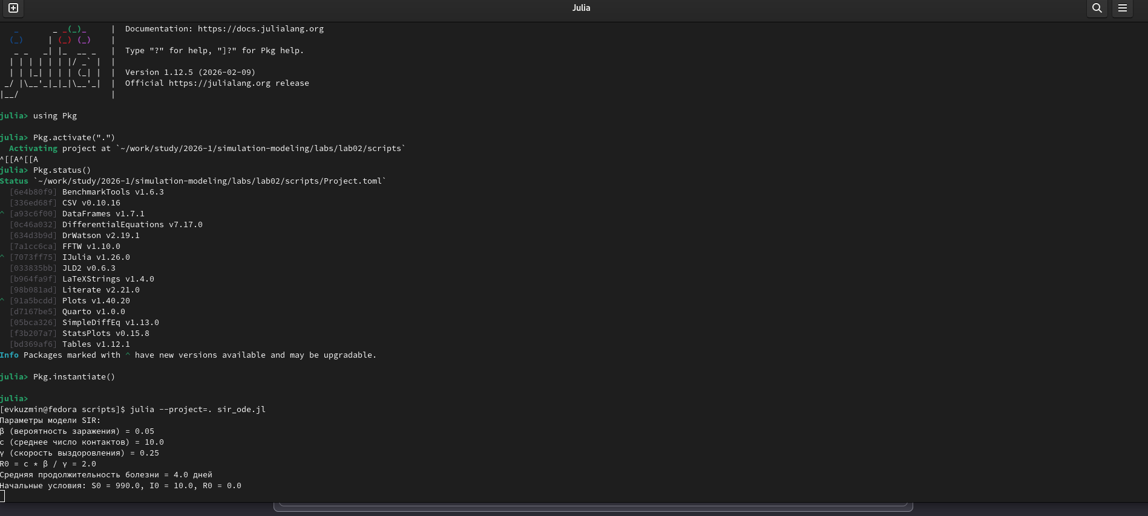
Активация проекта и запуск скрипта
В результате выполнения программы в терминале были выведены основные параметры модели, включая вероятность заражения, среднее число контактов, скорость выздоровления, базовое репродуктивное число и начальные условия.
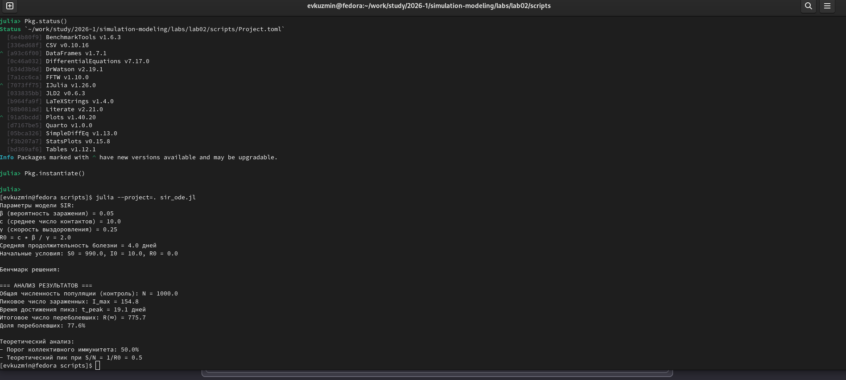
Вывод параметров модели SIR
После численного решения была выполнена генерация дополнительных производных файлов проекта при помощи tangle.jl, что соответствует требованиям оформления работы.
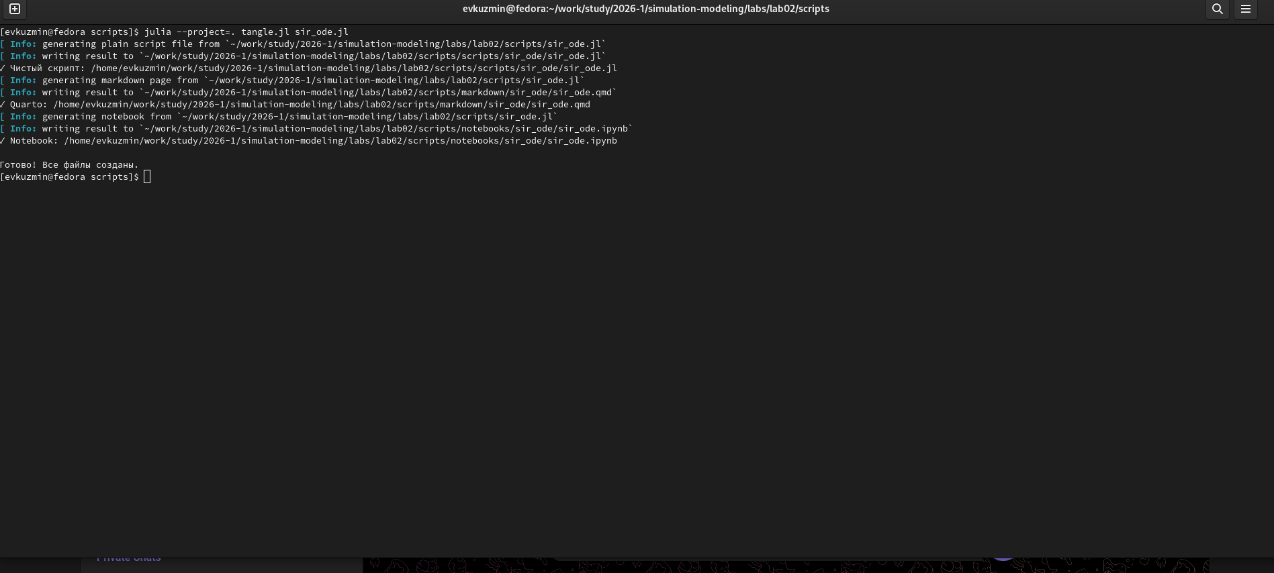
Генерация дополнительных файлов проекта
Затем была проверена структура папок проекта и наличие построенных графиков модели SIR.
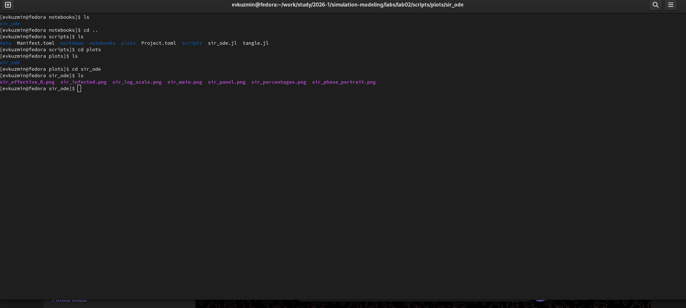
Проверка структуры проекта и графиков
Также была проверена корректность каталогов notebooks и markdown, сформированных в процессе обработки скриптов.
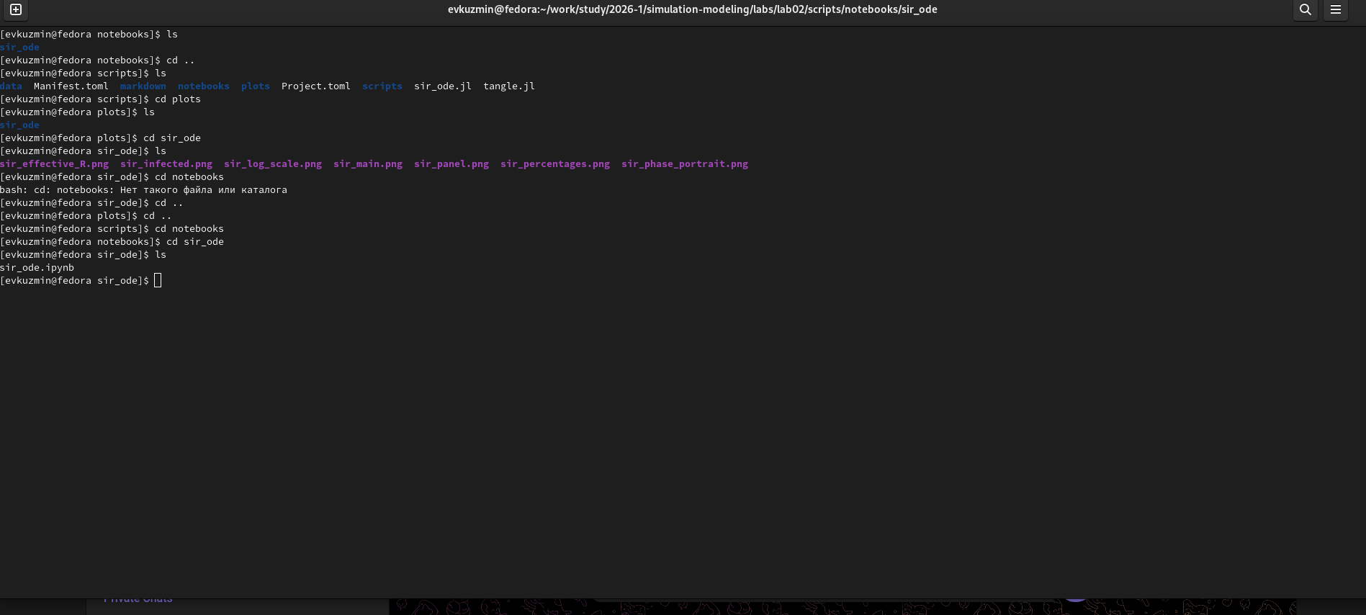
Проверка каталогов notebooks и markdown

4.3 Результаты моделирования модели SIR
Для анализа развития эпидемического процесса был построен график эффективного репродуктивного числа $R_{e}\left(t\right)$.
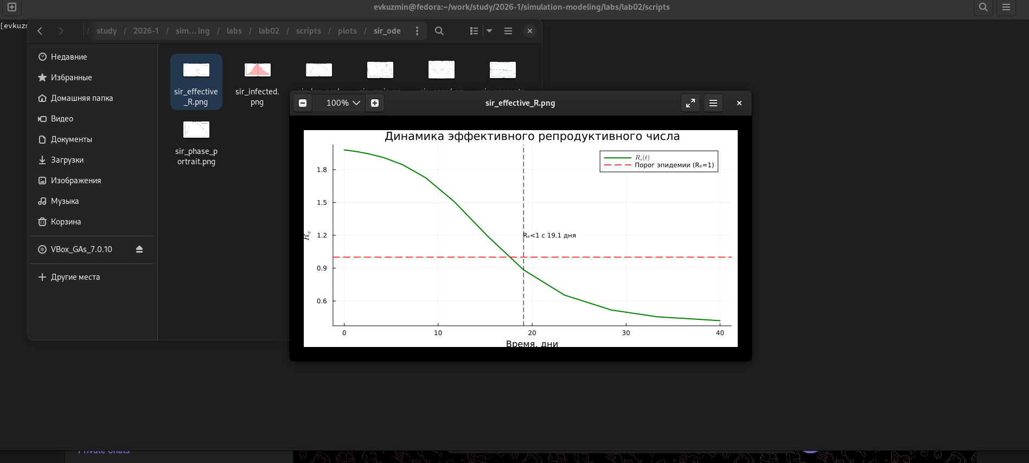
Динамика эффективного репродуктивного числа

4.4 Графики базовой модели SIR
После выполнения расчётов для базовой модели SIR были получены графики, отражающие динамику эпидемического процесса.
На следующем рисунке показано изменение численности восприимчивых, инфицированных и выздоровевших во времени.
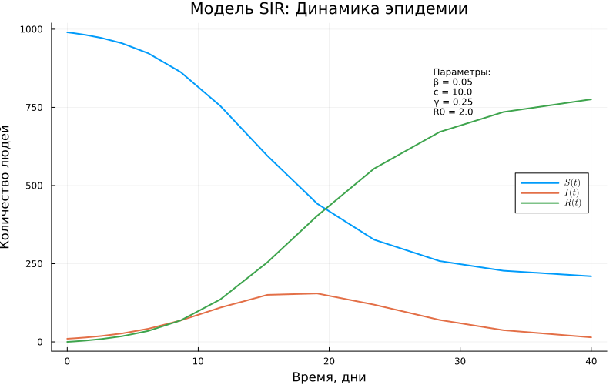
Динамика групп населения в модели SIR
Из графика видно, что число восприимчивых постепенно уменьшается, число инфицированных сначала возрастает, достигает максимума, а затем снижается, а число выздоровевших монотонно увеличивается.
Для более детального анализа был отдельно рассмотрен график числа инфицированных.
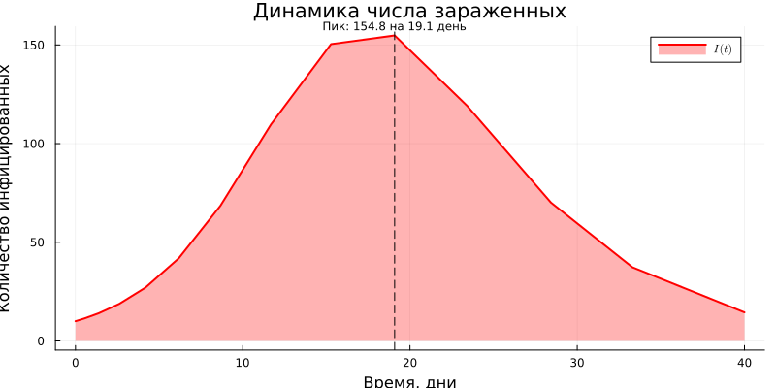
Динамика числа инфицированных
По данному графику удобно определить момент эпидемического пика и максимальное число заболевших.
Дополнительно был построен график в логарифмическом масштабе, позволяющий лучше увидеть начальный этап роста инфекции.
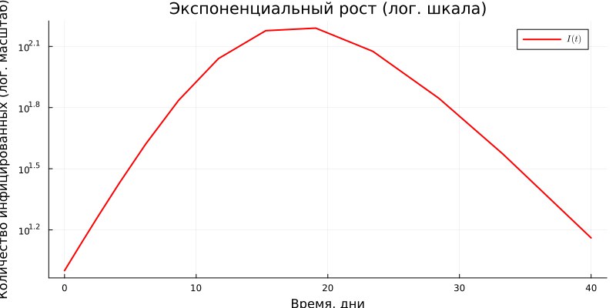
График числа инфицированных в логарифмическом масштабе
Такое представление показывает, что на начальном этапе эпидемия развивается близко к экспоненциальному закону.
Для анализа относительных долей групп населения был построен график в процентах.
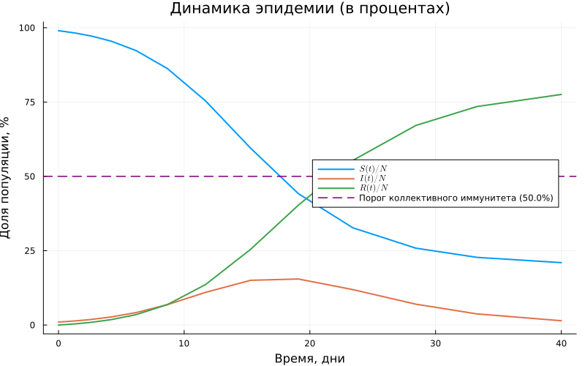
Динамика долей групп населения
Из рисунка видно, какая часть популяции в каждый момент времени относится к восприимчивым, инфицированным и выздоровевшим.
Фазовый портрет модели SIR позволяет рассмотреть зависимость числа инфицированных от числа восприимчивых.
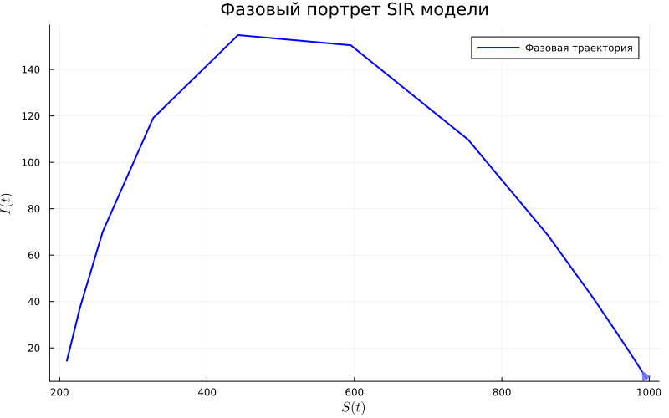
Фазовый портрет модели SIR
Фазовый портрет показывает общую траекторию развития эпидемического процесса и изменение состояния системы во времени.
Для обобщённого представления результатов была также сформирована панель основных графиков модели SIR.
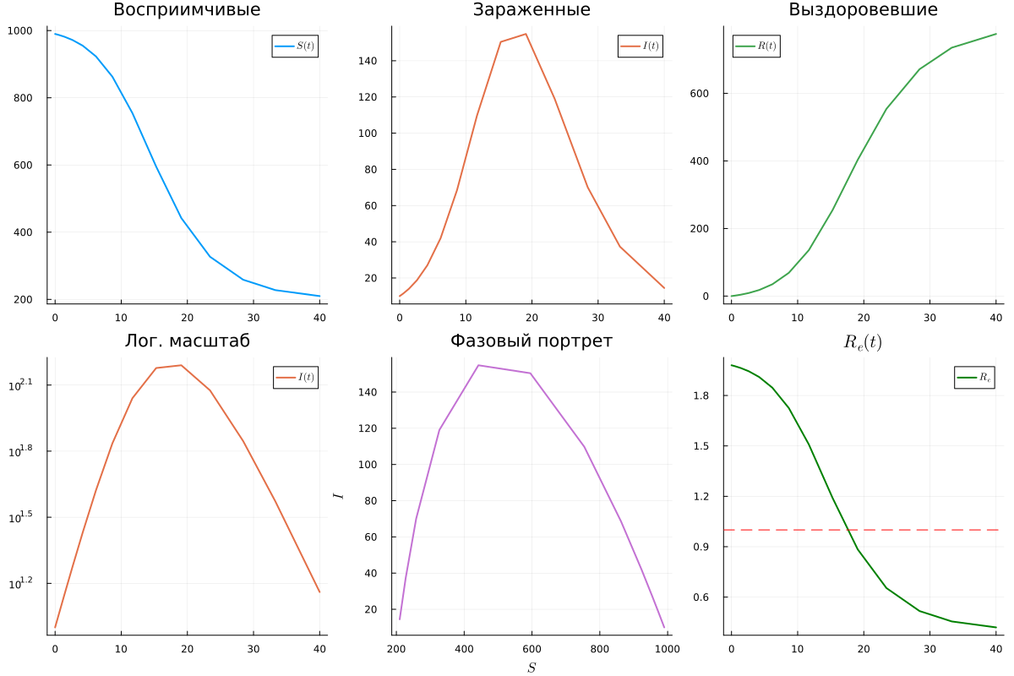
Компактная панель графиков модели SIR
Из графика видно, что в начале моделирования значение $R_{e}$ больше единицы, то есть инфекция распространяется. Со временем число восприимчивых уменьшается, поэтому $R_{e}$ падает. Когда $R_{e}$ становится меньше единицы, распространение инфекции начинает затухать.

5. Исследование модели SIR при изменении параметров

5.1 Листинг программы для набора параметров
Для анализа чувствительности модели к изменению вероятности заражения была создана модифицированная версия программы. В ней расчёты выполняются для нескольких значений параметра $β$.
using DrWatson
@quickactivate "project"
using DifferentialEquations
using SimpleDiffEq
using Tables
using DataFrames
using StatsPlots
using LaTeXStrings
using Plots
using BenchmarkTools
script_name = splitext(basename(PROGRAM_FILE))[1]
mkpath(plotsdir(script_name))
mkpath(datadir(script_name))
function sir_ode!(du, u, p, t)
S, I, R = u
β, c, γ = p
N = S + I + R
@inbounds begin
du[1] = -β * c * I / N * S
du[2] = β * c * I / N * S - γ * I
du[3] = γ * I
end
return nothing
end
δt = 0.1
tmax = 40.0
tspan = (0.0, tmax)
u0 = [990.0, 10.0, 0.0]
β_values = [0.03, 0.05, 0.07]
for β in β_values
p = [β, 10.0, 0.25]
R0 = (p[2] * p[1]) / p[3]
prob_ode = ODEProblem(sir_ode!, u0, tspan, p)
sol_ode = solve(prob_ode, dt = δt)
plt = plot(
sol_ode,
label = ["S" "I" "R"],
xlabel = "Время, дни",
ylabel = "Количество людей",
title = "SIR модель (β=$(β), R0=$(round(R0, digits=2)))",
linewidth = 2
)
display(plt)
β_str = replace(string(β), "." => "_")
savefig(plt, plotsdir(script_name, "sir_beta_$(β_str).png"))
end
На следующем рисунке показан код модифицированной программы, в которой задаётся набор значений параметра заражения.
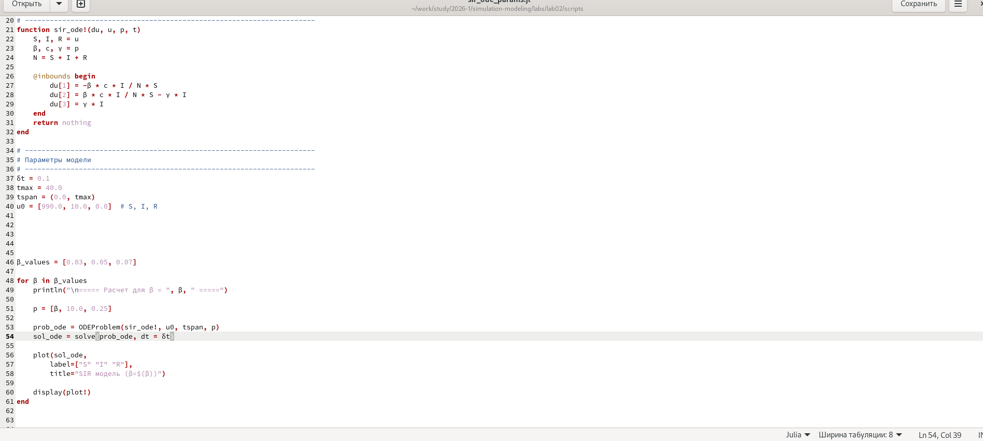
Код модифицированной модели SIR
После запуска этой версии программы были получены результаты расчётов для нескольких значений $β$.
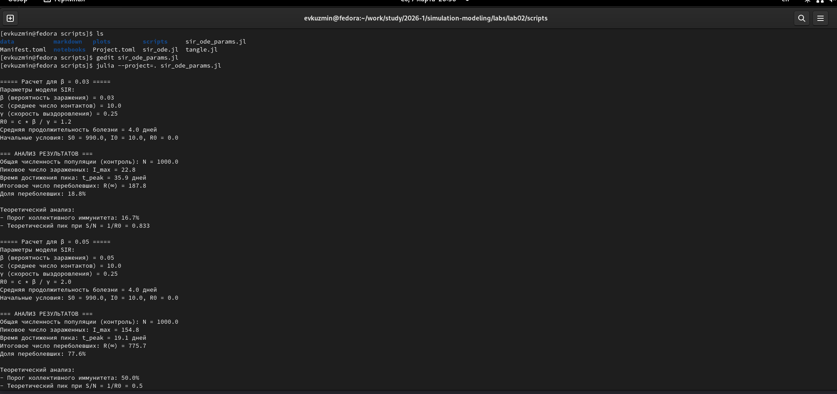
Вывод результатов расчётов для разных значений β
Затем были выведены итоговые характеристики эпидемического процесса для полного набора параметров.
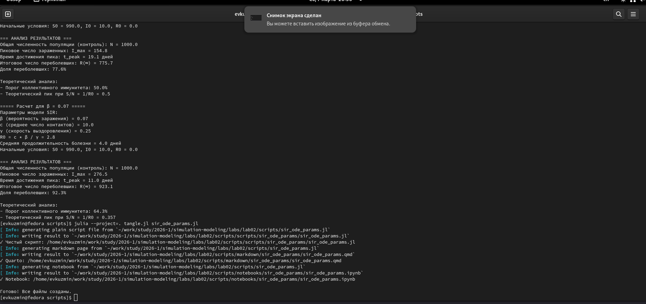
Итоговые результаты моделирования SIR

5.2 Графики модели SIR при изменении параметров
Для исследования влияния вероятности заражения были построены графики для нескольких значений параметра $β$.
На следующем рисунке приведён результат для $β=0.03$.
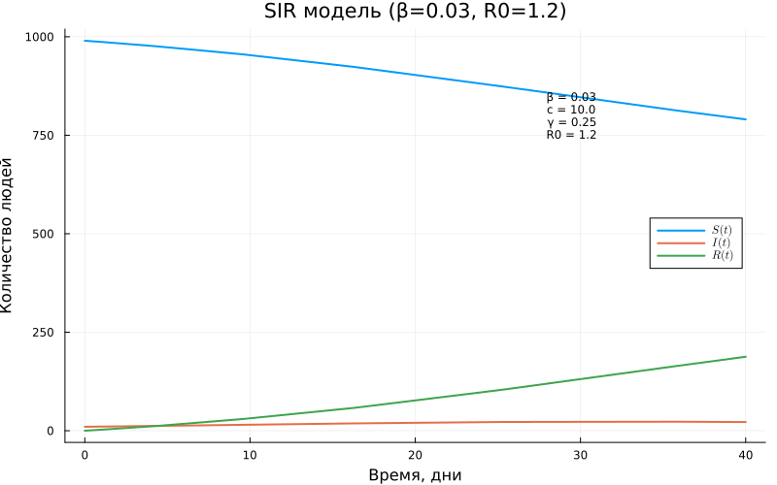
Модель SIR при β = 0.03
При таком значении параметра заражения эпидемия развивается сравнительно медленно, а пик числа заражённых оказывается невысоким.
Следующий график соответствует значению $β=0.05$.
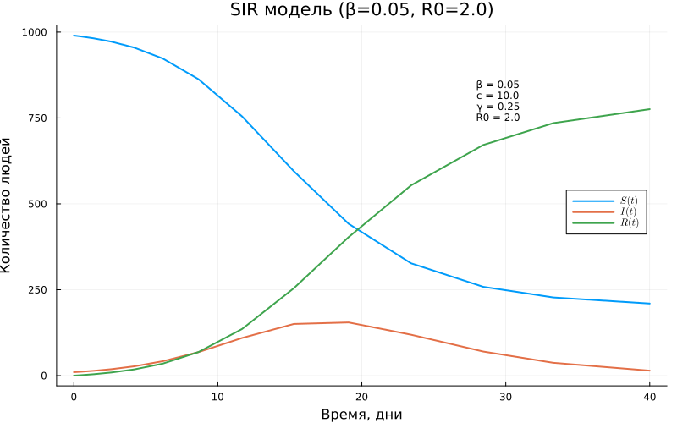
Модель SIR при β = 0.05
При увеличении параметра заражения скорость распространения инфекции возрастает, а максимум числа заражённых становится выше.
На следующем рисунке приведён график для $β=0.07$.
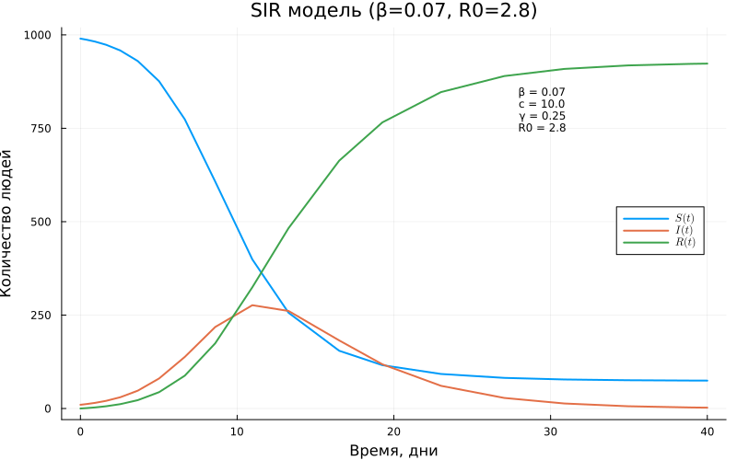
Модель SIR при β = 0.07
Из сравнения трёх графиков видно, что увеличение вероятности заражения приводит к ускорению эпидемического процесса, более раннему достижению пика и росту максимального числа инфицированных.

5.3 Анализ результатов
Сравнение расчётов для разных значений $β$ показывает, что увеличение вероятности заражения приводит к более быстрому росту числа заболевших и более раннему достижению пика эпидемии. При меньших значениях $β$ эпидемический процесс развивается медленнее, а максимальное число заражённых оказывается меньше.

6. Исследование модели Лотки–Вольтерры

6.1 Теоретические сведения
Модель Лотки–Вольтерры описывает взаимодействие двух популяций: жертв $x$ и хищников $y$. Система уравнений записывается следующим образом:
$$\frac{dx}{dt}=αx−βxy,$$
$$\frac{dy}{dt}=δxy−γy.$$
Здесь $α$ — скорость размножения жертв, $β$ — интенсивность поедания жертв хищниками, $δ$ — коэффициент превращения пищи в прирост хищников, $γ$ — смертность хищников.

6.2 Листинг программы для модели Лотки–Вольтерры с набором параметров
Ниже приведён листинг программы, реализующей модель Лотки–Вольтерры и исследование её поведения для нескольких значений параметра $α$.
using DrWatson
@quickactivate "project"
using DifferentialEquations
using DataFrames
using StatsPlots
using LaTeXStrings
using Plots
using Statistics
using FFTW
# Настройка директорий
script_name = splitext(basename(PROGRAM_FILE))[1]
mkpath(plotsdir(script_name))
mkpath(datadir(script_name))
# Модель Лотки–Вольтерры
function lotka_volterra!(du, u, p, t)
x, y = u
α, β, δ, γ = p
@inbounds begin
du[1] = α * x - β * x * y
du[2] = δ * x * y - γ * y
end
return nothing
end
# Базовые начальные условия и время
u0_lv = [40.0, 9.0]
tspan_lv = (0.0, 200.0)
dt_lv = 0.01
# Набор параметров α
α_values = [0.05, 0.10, 0.20]
for α in α_values
println("\n" * "="^60)
println("Расчёт для α = ", α)
println("="^60)
p_lv = [
α,
0.02,
0.01,
0.3
]
prob_lv = ODEProblem(lotka_volterra!, u0_lv, tspan_lv, p_lv)
sol_lv = solve(
prob_lv,
Tsit5();
dt = dt_lv,
reltol = 1e-8,
abstol = 1e-10,
saveat = 0.1,
dense = true
)
df_lv = DataFrame()
df_lv[!, :t] = sol_lv.t
df_lv[!, :prey] = [u[1] for u in sol_lv.u]
df_lv[!, :predator] = [u[2] for u in sol_lv.u]
x_star = p_lv[4] / p_lv[3]
y_star = p_lv[1] / p_lv[2]
println("Параметры модели:")
println("α = ", p_lv[1])
println("β = ", p_lv[2])
println("δ = ", p_lv[3])
println("γ = ", p_lv[4])
println("\nНачальные условия:")
println("Жертвы (x0) = ", u0_lv[1])
println("Хищники (y0) = ", u0_lv[2])
println("\nСтационарные точки:")
println("x* = γ/δ = ", round(x_star, digits = 3))
println("y* = α/β = ", round(y_star, digits = 3))
plt1 = plot(
df_lv.t,
[df_lv.prey df_lv.predator],
label = [L"Жертвы (x)" L"Хищники (y)"],
xlabel = "Время",
ylabel = "Популяция",
title = "Лотка-Вольтерра: динамика популяций (α=$(α))",
linewidth = 2,
legend = :topright,
grid = true,
size = (900, 500),
color = [:green :red]
)
hline!(plt1, [x_star], color = :green, linestyle = :dash, alpha = 0.5, label = "x*")
hline!(plt1, [y_star], color = :red, linestyle = :dash, alpha = 0.5, label = "y*")
plt2 = plot(
df_lv.prey,
df_lv.predator,
label = "Фазовая траектория",
xlabel = "Популяция жертв (x)",
ylabel = "Популяция хищников (y)",
title = "Фазовый портрет (α=$(α))",
color = :blue,
linewidth = 1.5,
grid = true,
size = (800, 600),
legend = :topright
)
scatter!(plt2, [x_star], [y_star], color = :black, markersize = 8, label = "Стационарная точка")
display(plt1)
display(plt2)
α_str = replace(string(α), "." => "_")
savefig(plt1, plotsdir(script_name, "lv_dynamics_alpha_$(α_str).png"))
savefig(plt2, plotsdir(script_name, "lv_phase_alpha_$(α_str).png"))
println("\nОсновные статистики:")
println(
"Жертвы: min = ", round(minimum(df_lv.prey), digits = 2),
", max = ", round(maximum(df_lv.prey), digits = 2),
", mean = ", round(mean(df_lv.prey), digits = 2)
)
println(
"Хищники: min = ", round(minimum(df_lv.predator), digits = 2),
", max = ", round(maximum(df_lv.predator), digits = 2),
", mean = ", round(mean(df_lv.predator), digits = 2)
)
end
println("\nМоделирование завершено успешно!")
После выполнения модели Лотки–Вольтерры были выведены основные статистические характеристики системы, позволяющие оценить диапазоны изменения численности жертв и хищников.
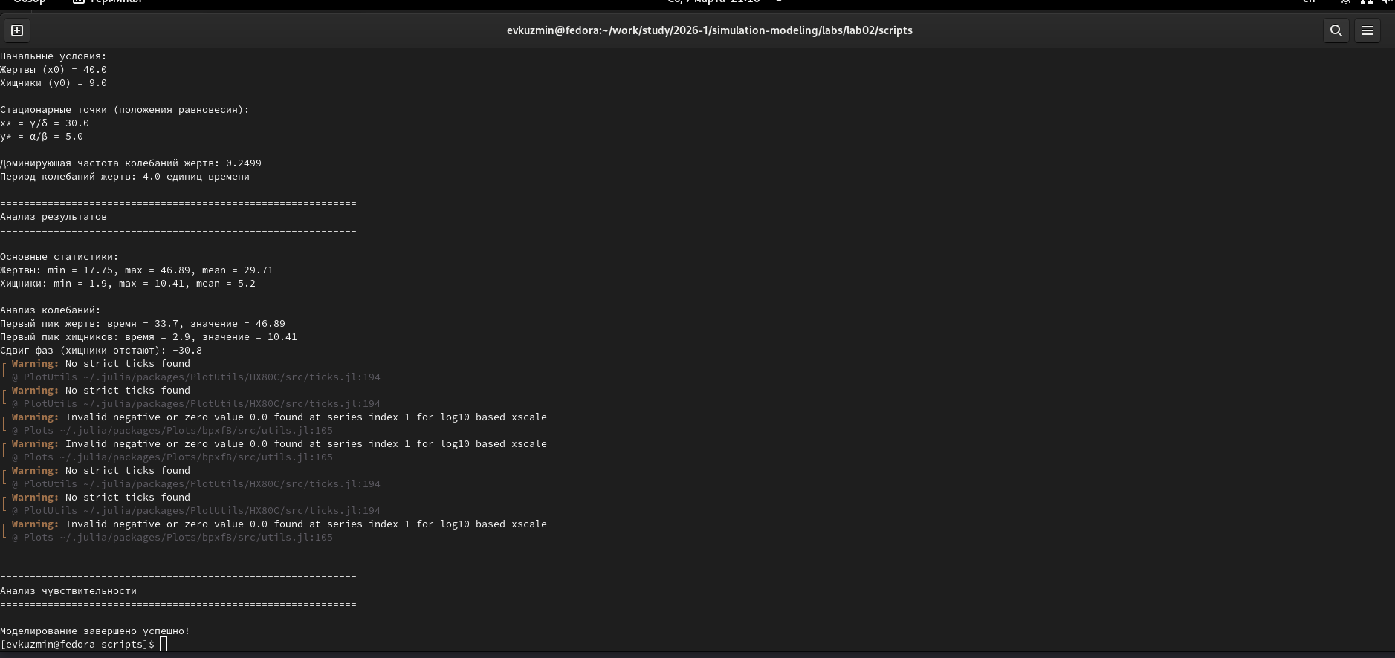
Вывод статистик модели Лотки–Вольтерры

6.3 Графики базовой модели Лотки–Вольтерры
После выполнения расчётов для базовой модели Лотки–Вольтерры были получены графики, отражающие изменение численности популяций жертв и хищников.
На следующем рисунке показана динамика популяций во времени.
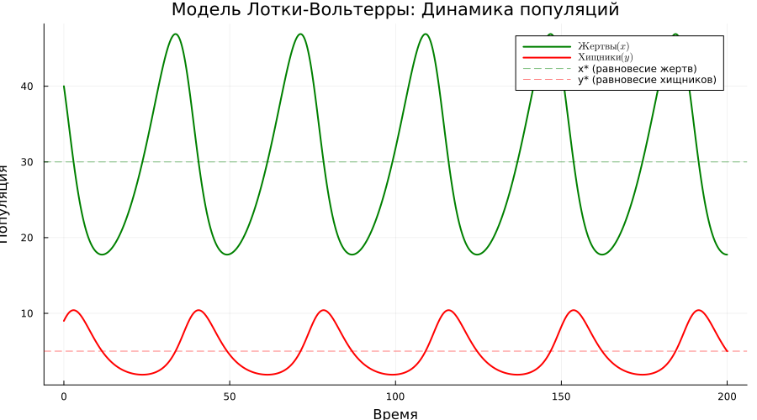
Динамика популяций в модели Лотки–Вольтерры
Из графика видно, что численности популяций изменяются циклически: рост популяции жертв приводит к последующему росту популяции хищников, после чего начинается спад обеих популяций.
Для анализа фазовой траектории системы был построен фазовый портрет.
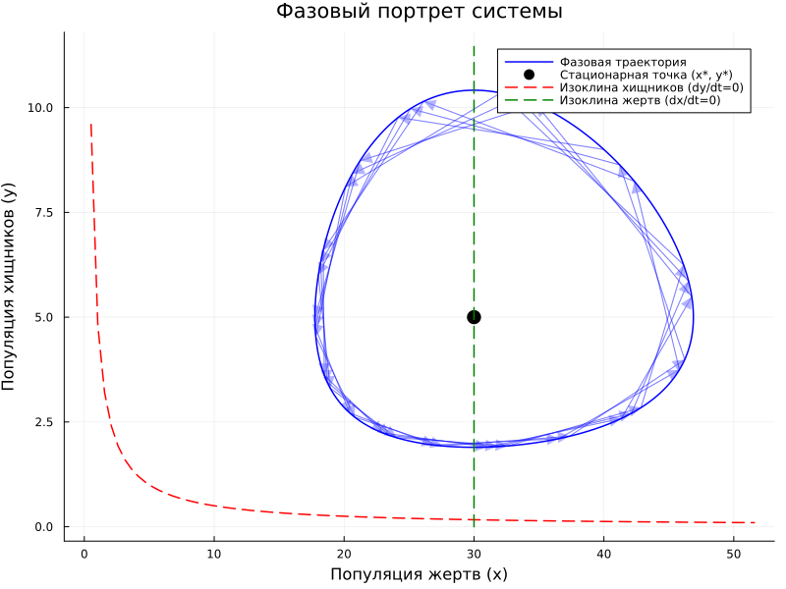
Фазовый портрет модели Лотки–Вольтерры
Фазовый портрет показывает замкнутую траекторию движения системы около состояния равновесия, что соответствует колебательному режиму.
Дополнительно был построен график скоростей изменения популяций.
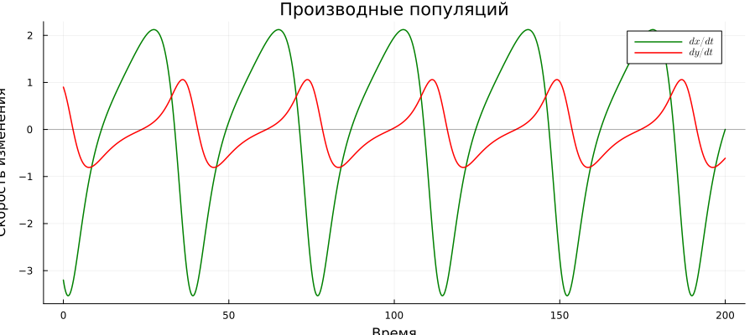
Производные популяций в модели Лотки–Вольтерры
Этот график позволяет увидеть, в какие моменты времени популяции увеличиваются и в какие уменьшаются.
Для исследования относительных изменений был построен следующий график.
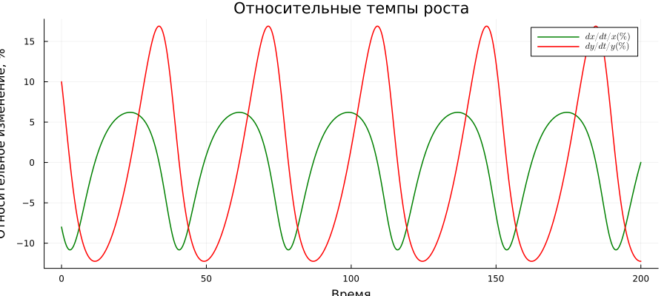
Относительные изменения популяций
На нём видно, как меняются относительные темпы роста и убывания популяций во времени.
Для оценки периодичности колебаний был выполнен спектральный анализ.
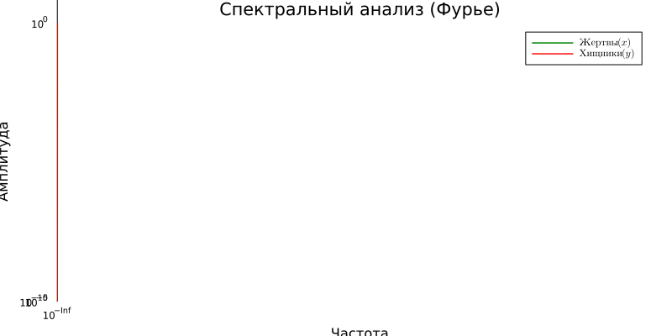
Спектральный анализ модели Лотки–Вольтерры
Спектр показывает наличие выраженной доминирующей частоты, что подтверждает периодический характер поведения системы.
Для обобщения результатов была также построена панель основных графиков модели.
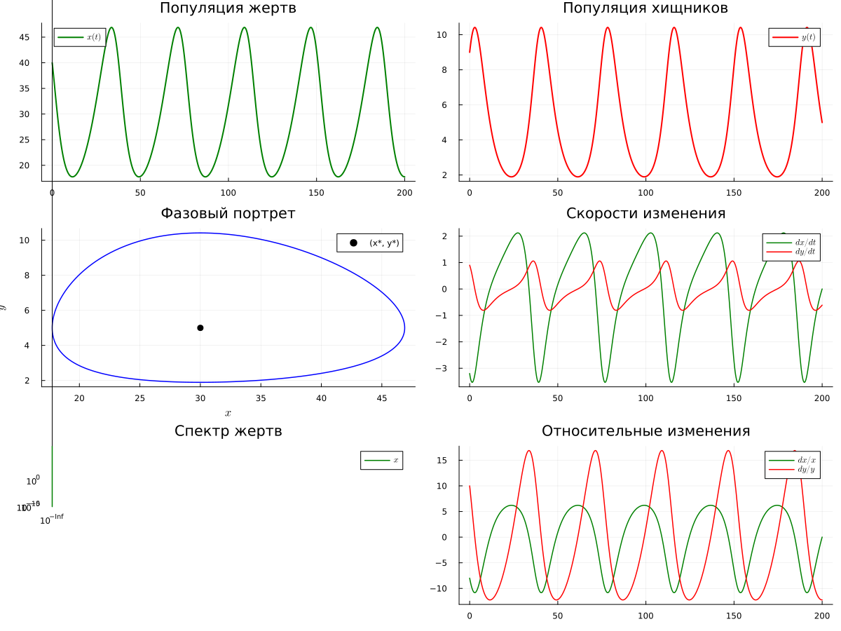
Компактная панель графиков модели Лотки–Вольтерры
При построении части графиков появились предупреждения, связанные с логарифмическим масштабом и особенностями автоматического выбора делений осей. Эти сообщения не привели к остановке программы и не повлияли на корректность итоговых результатов.
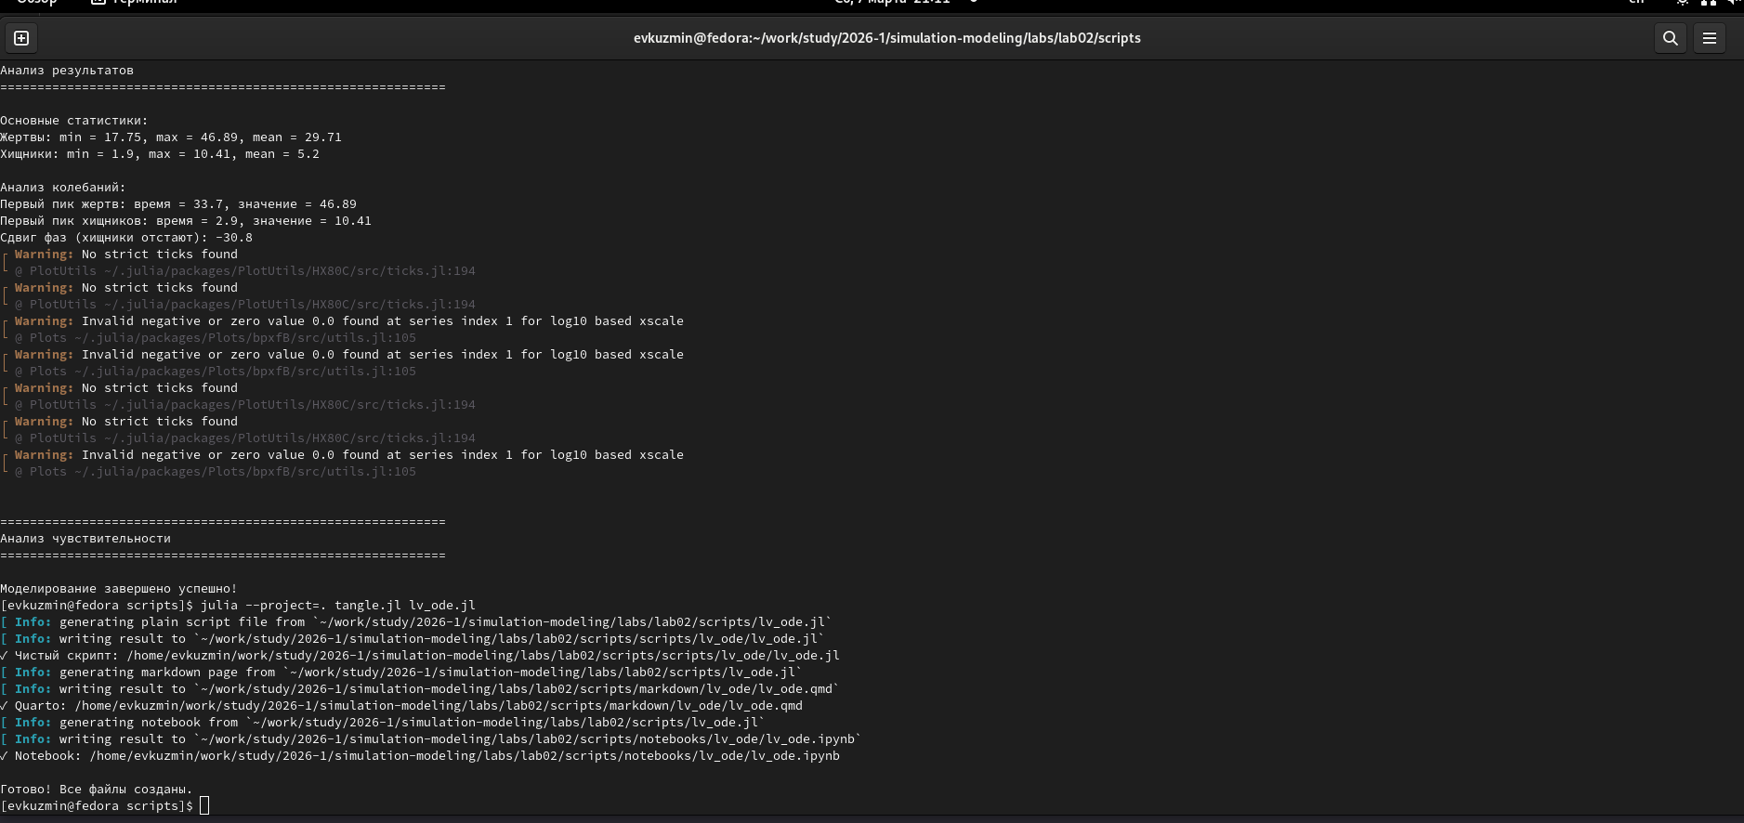
Предупреждения при построении графиков
На следующем рисунке приведён итоговый вывод программы для разных значений параметра $α$. По нему видно, что расчёты были успешно выполнены, а результаты были сохранены.
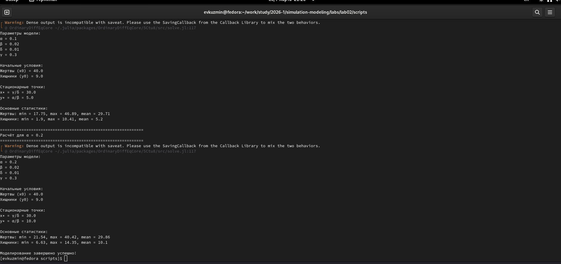
Итоговый вывод модели Лотки–Вольтерры

6.4 Графики модели Лотки–Вольтерры при изменении параметров
Для анализа влияния параметра $α$, определяющего скорость размножения жертв, были выполнены расчёты для нескольких значений.
На следующем рисунке приведена динамика популяций при $α=0.05$.
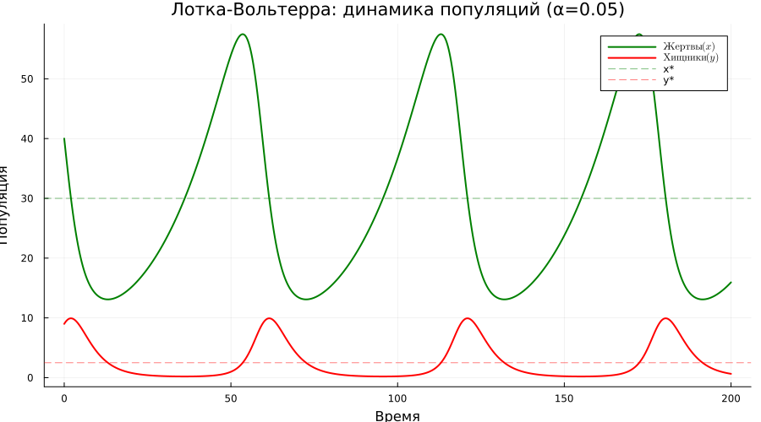
Динамика популяций при α = 0.05
При таком значении параметра колебания выражены умеренно, а рост популяции жертв происходит сравнительно медленно.
Следующий график соответствует значению $α=0.1$.
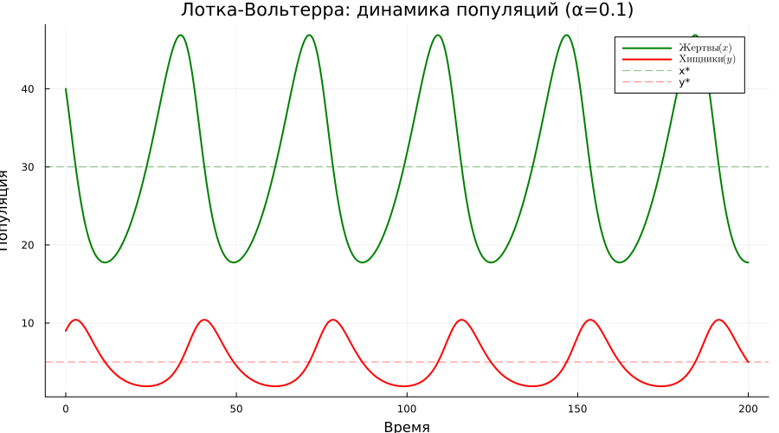
Динамика популяций при α = 0.1
При увеличении параметра роста жертв колебания становятся более заметными.
На следующем рисунке представлен результат для $α=0.2$.
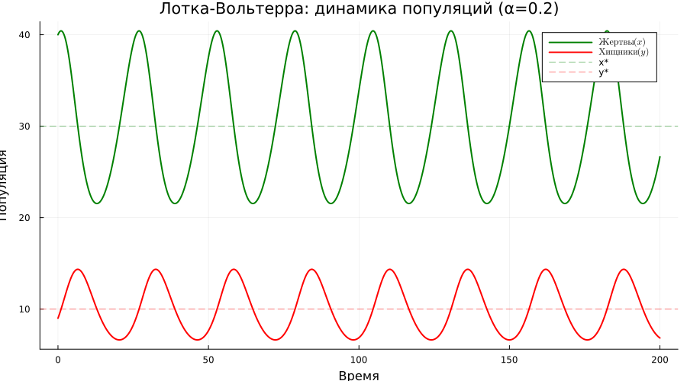
Динамика популяций при α = 0.2
При большем значении $α$ популяция жертв восстанавливается быстрее, что приводит к более выраженному изменению численности обеих популяций.
Далее приведены соответствующие фазовые портреты.
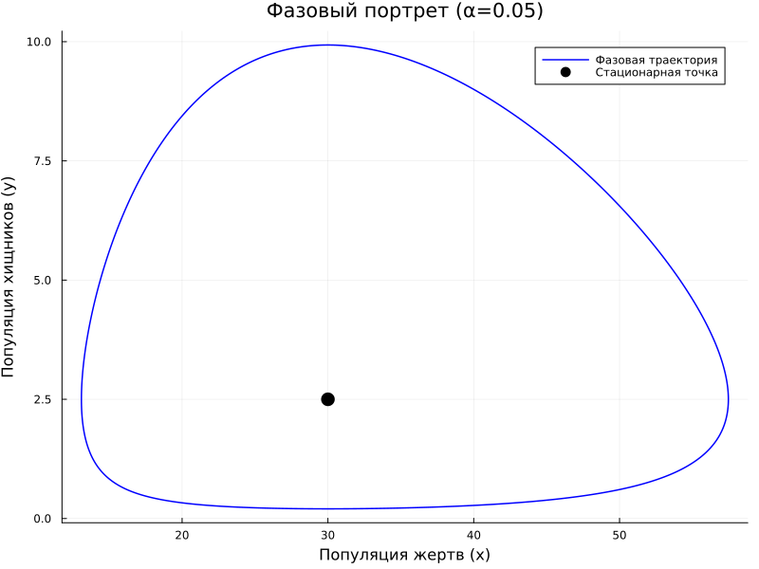
Фазовый портрет при α = 0.05
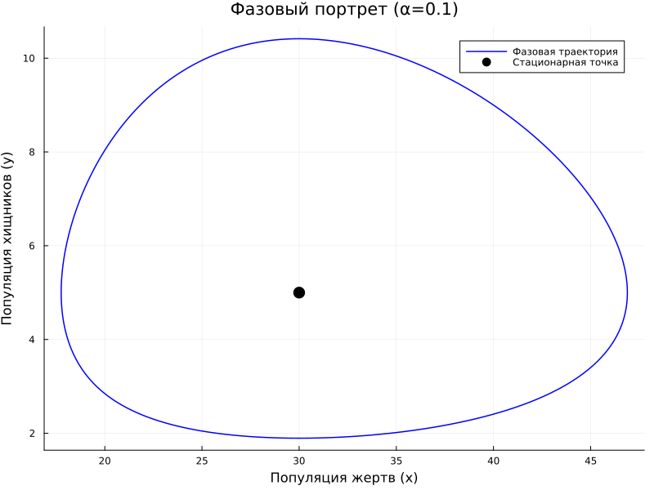
Фазовый портрет при α = 0.1
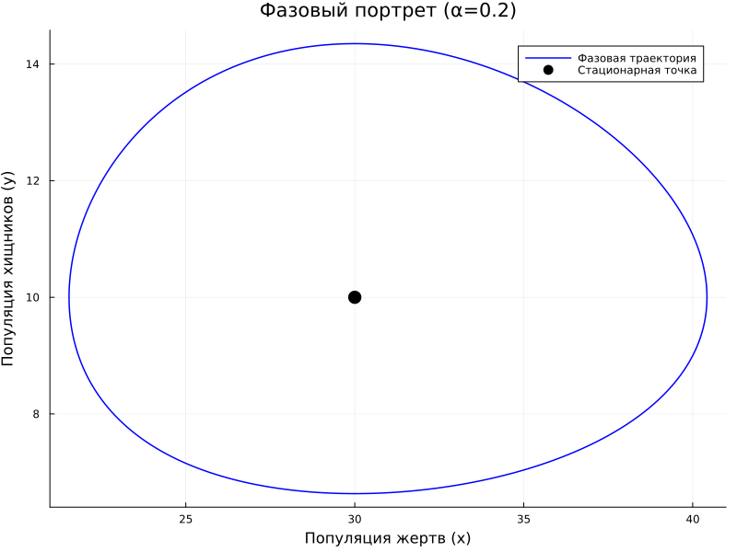
Фазовый портрет при α = 0.2
Сравнение фазовых портретов показывает, что при изменении параметра $α$ заметно меняются форма траектории, амплитуда колебаний и характер движения системы.

6.5 Анализ результатов
Модель Лотки–Вольтерры демонстрирует колебательное взаимодействие между популяциями жертв и хищников. Изменение параметра $α$ влияет на интенсивность восстановления популяции жертв и, следовательно, изменяет амплитуду и характер колебаний обеих популяций. При большем значении $α$ популяция жертв восстанавливается быстрее, что приводит к более заметным изменениям траекторий системы.

7. Итоговые выводы
В ходе лабораторной работы были реализованы и исследованы две классические модели динамических систем.
В модели SIR было показано, что вероятность заражения существенно влияет на динамику эпидемии, момент достижения максимума числа заражённых и итоговую долю переболевших.
В модели Лотки–Вольтерры было продемонстрировано циклическое поведение популяций хищников и жертв, а также установлено, что изменение параметра роста жертв заметно влияет на характеристики колебаний.
Таким образом, все поставленные задачи были выполнены: программы реализованы, численные расчёты проведены, графики построены, а результаты оформлены в виде отчёта.

8. Список литературы
- Материалы курса «Имитационное моделирование». ТУИС, 2026.
- Методические материалы по лабораторной работе simulation modeling pdf, 2026.
- Lotka A. J. Elements of Physical Biology. Baltimore, 1925.
- Volterra V. Fluctuations in the Abundance of a Species considered Mathematically. Nature, 1926.
- Kermack W. O., McKendrick A. G. A Contribution to the Mathematical Theory of Epidemics. Proceedings of the Royal Society A, 1927.

